Проектное задание №7. Use Case
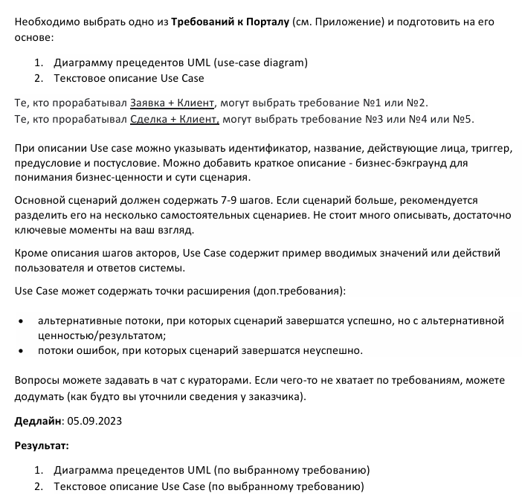
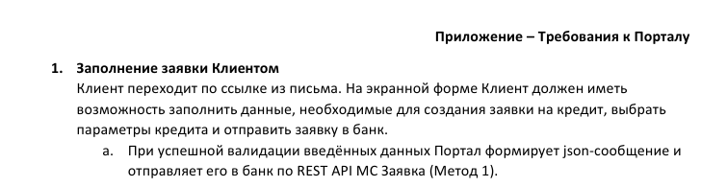

- Диаграмма прецедентов (Use Case diagram)
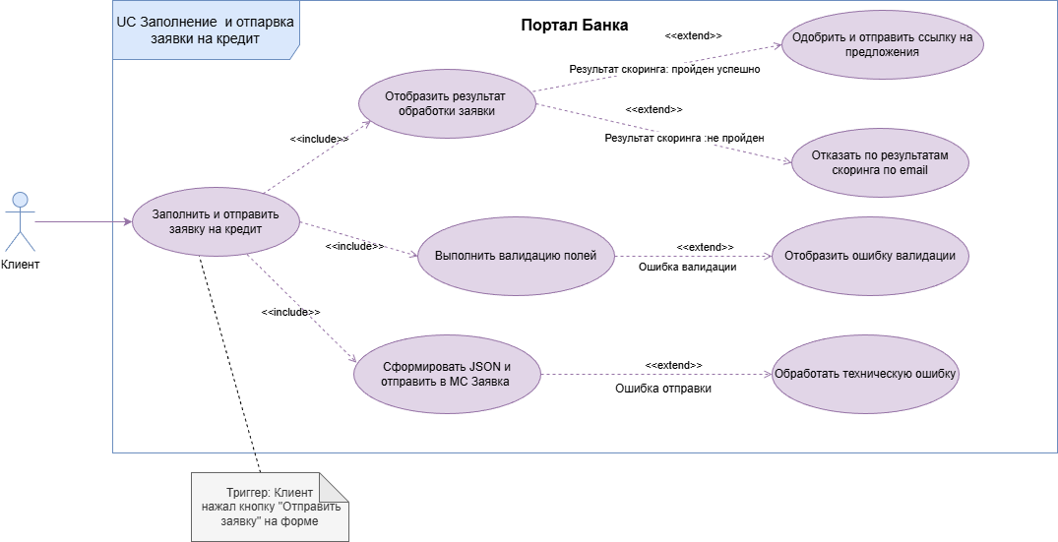
- Текстовое описание Use Case

UC_1 Заполнение и отправка заявки на кредит
Название | Заполнение и отправка заявки на кредит
Назначение | Подача клиентом онлайн-заявки на кредит через портал банка с последующей автоматической проверкой введенных данных, отправкой в микросервисы банка и получением предварительного решения по скорингу.
Границы рассмотрения | UC предусматривает подачу заявки только через веб-портал банка.
Акторы | Клиент – физическое лицо, желающее получить кредит в банке. Переходит по ссылке из письма (или заходит на портал банка самостоятельно) и заполняет форму.
Предусловия (контекст) | - Клиент получил от банка email с приглашением подать заявку на кредит (или открыл портал банка самостоятельно)  - Клиент имеет доступ к сети Интернет и браузеру  - У клиента есть необходимые документы для заполнения формы: паспорт, сведения о работе, доходах и т.д.
Триггер | Клиент нажал кнопку «Отправить заявку» на форме заполнения кредитной заявки.
Постусловия (результат) | Минимальные гарантии:  В случае отмены операции (ошибка валидации, технический сбой и т.д.) данные в системе не изменены: заявка не создана, клиент не сохранён в БД, письма не отправлены. Портал отобразил сообщение об ошибке, сбое и т.д.  Успешные гарантии:  - Заявка создана в МС Заявка;  - Данные клиента сохранены в МС Клиент;  - Проведён скоринг через МС Скоринг;  - Клиенту отправлено email-уведомление:  - при одобрении - ссылка на выбор предложений  - при отказе - уведомление об отказе  - Портал отобразил сообщение об успешной отправке.
Краткое описание (бизнес-бэкграунд) | AS-IS: Клиент приходит в офис банка, консультируется с менеджером, заполняет анкету, менеджер вносит данные в систему. Весь процесс занимает 1 визит в офис еще на этапе подачи заявки.  TO-BE: Клиент подаёт заявку онлайн через портал (не нужно ехать в офис банка). Автоматическая валидация и скоринг сокращают общее время оформления кредита с 10 до 5 дней, а количество визитов в банк — с 3 до 1.
Основной поток  (успешный сценарий) | 1.Клиент переходит по ссылке из письма или самостоятельно заходит на портал банка (отображается форма заявки на портале)  2.Клиент заполняет все обязательные поля:  - Фамилия (латиница, 2-30 символов, например, Joe)  - Имя (латиница, 2-30 символов, например, John)  - Отчество (при наличии, латиница 2-30 символов, например, Michael)  - Пол (мужской, женский, например, мужской)  - Дата рождения (>=18 лет, например, 15.05.1990 )  - Серия паспорта (4 цифры, например, 1234)  - Номер паспорта (6 цифор, например, 567890)  - Email (по паттерну, например, john.doe@example.com)  - Телефон (11 цифр, например, 79991234567)  - Семейное положение (в браке, холост, например, в браке)  - Количество детей (целое число ≥ 0, например, 2)  - Рабочий статус (безработный, самозанятый, владелец бизнеса, наемный работник, например, наемный работник)  - Выбор: зарплатный клиент? (например, да)  - Дата начала работы на первом месте (например, 10.01.2016)  - Дата начала работы на текущем месте (например, 15.03.2020)  - Должность (руководитель или нет) (например, да)  - Ежемесячный доход (например, 150000)  - Место работы (наименование организации, например, ООО Ромашка)  - Цель кредита (покупка недвижимости, покупка автомобиля, ремонт, оплата лечения, оплата обучения, иное, например, покупка недвижимости)  - Срок кредита (целое число, 6-60 мес., например, 36)  - Сумма кредита (10000-500000 руб., например, 300000)  3. Клиент нажимает кнопку «Отправить заявку»  4. Портал выполняет валидацию введенных полей  5. Если все проверки выполнены портал формирует json – сообщение для МС Заявка (Метод 1 – Создание и скоринг заявки на кредит). Например,  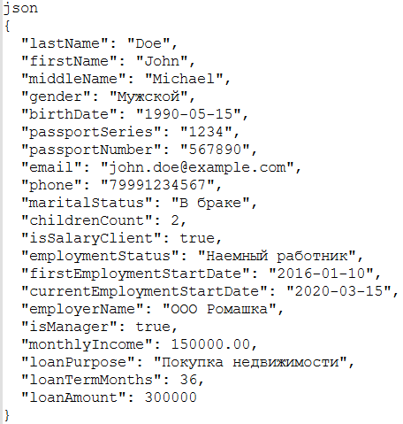  6. Портал отправляет POST - запрос в МС Заявка (Метод 1) по REST API и ожидает ответа (например, POST/api/v1/credit-application/ Content-Type: application/json)  7. МС Заявка выполняет внутреннюю обработку:  - Создаёт заявку и сохраняет в БД  - Вызывает МС Клиент (Метод 1 – Создание клиента) для создания/получения клиента  - Вызывает МС Скоринг (Метод 1 – Скоринг заявки на кредит) для получения решения  - Формирует email через МС Нотификация (Метод 1 – Отправка email от имени банка)  - При одобрении генерирует ссылку на предложения  - Возвращает порталу HTTP-ответ с кодом результата (например, HTTP 201 Created{ "applicationId": "APP-12345", "status": "PROCESSED" })  8. Портал отображает клиенту сообщение об успешной отправке (например, «Ваша заявка на кредит принята. На указанный e-mail будет отправлено письмо с условиями по кредиту.»)  9. Клиент получает email от банка  (Письмо с темой: «Результат рассмотрения заявки». В случае одобрения - ссылка для выбора предложений, в случае отказа - уведомление об отказе.)  10. Завершение основного потока
Альтернативные потоки | 1а-3а. Если время сессии истекло (клиент заполнял форму дольше 30 минут и не отправил заявку):  - Система отображает сообщение: «Время сессии истекло. Обновите страницу и заполните форму заново»  - Пользователь обновляет страницу и заполняет форму повторно  - Возврат к шагу 1 основного потока  4а. Если система обнаруживает некорректное заполнение поля/полей (например, пустое обязательное поле, возраст <18 лет, сумма или срок вне допустимых границ и т.д):  - Система подсвечивает поле с ошибкой и отображает сообщение, например: «Сумма кредита должна быть от 10 000 до 500 000 рублей».  - Пользователь исправляет ошибку и повторяет попытку отправки (нажимает «Отправить заявку»).  - Переход к шагу 4 основного потока.  6а. Если возникла техническая ошибка при отправке и портал не получил ответ от МС Заявка за таймаут (10 сек) или получил HTTP 5xx/400:  - Система отображает сообщение: «Сервис временно недоступен. Попробуйте позже или обратитесь в банк».  - Клиент повторяет попытку отправки позже (заявка не создана).  - Сценарий завершается.  7а. Если МС Скоринг возвращает решение «Отказ» (по причине: безработный, возраст <20 или >60 лет, общий стаж <12 месяцев, текущий стаж <3 месяцев, сумма кредита>20 доходов)  - МС Заявка формирует email с уведомлением об отказе (без ссылки на предложения).  - Портал отображает пользователю сообщение: «К сожалению, мы не можем предложить вам кредит на указанных условиях. Подробности - на email».  - Сценарий завершается (заявка закрыта, сделка не создана).

